CONSULTAS EN LENGUAJE EN MYSQL

#1.- Obtener el listado de todas las membresías

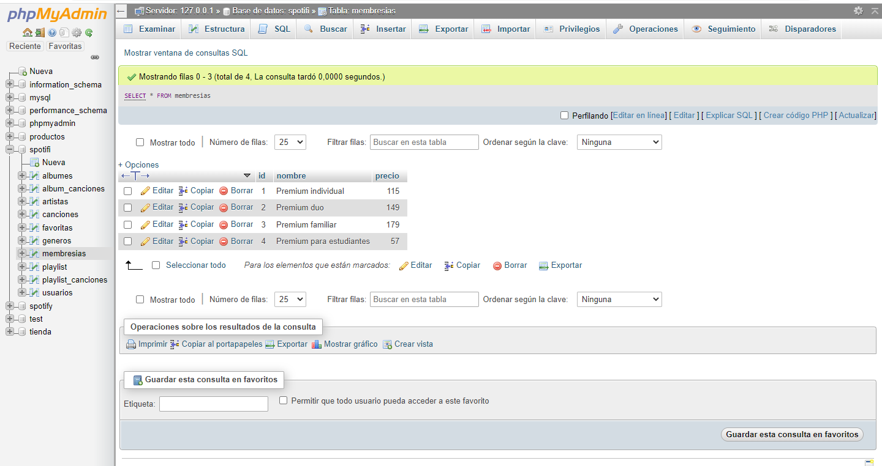

#2 Obtener las membresias con precio menor de 100 pesos SELECT * FROM membresías WHERE precio < 100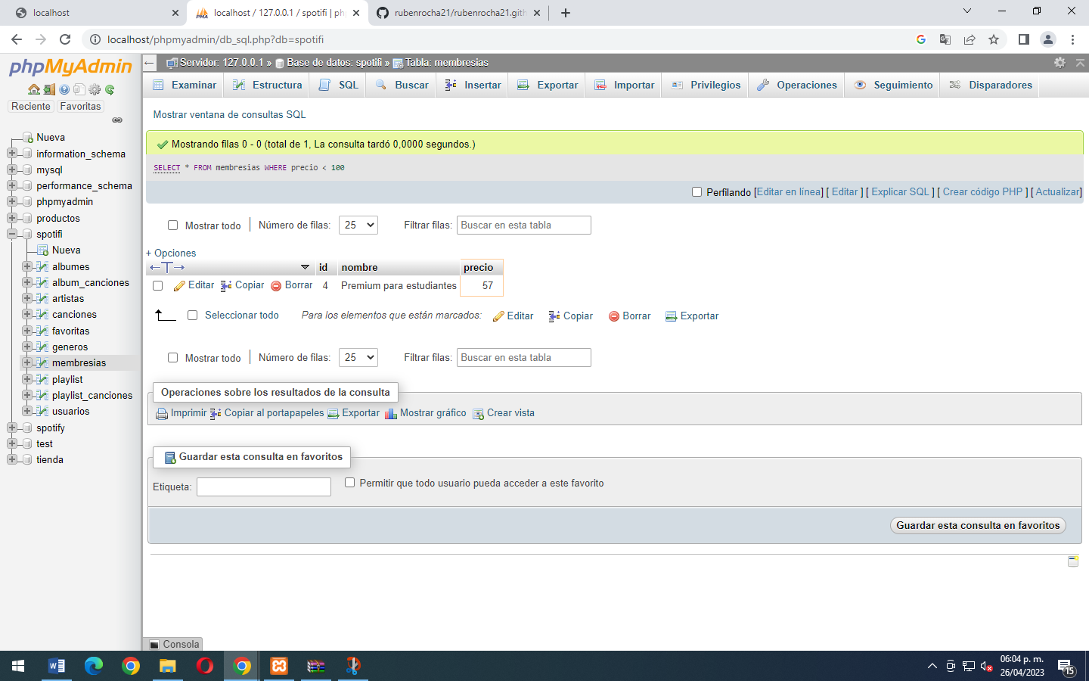

#3 Obtener listado de nombre de los géneros que existen

SELECT nombre FROM generos

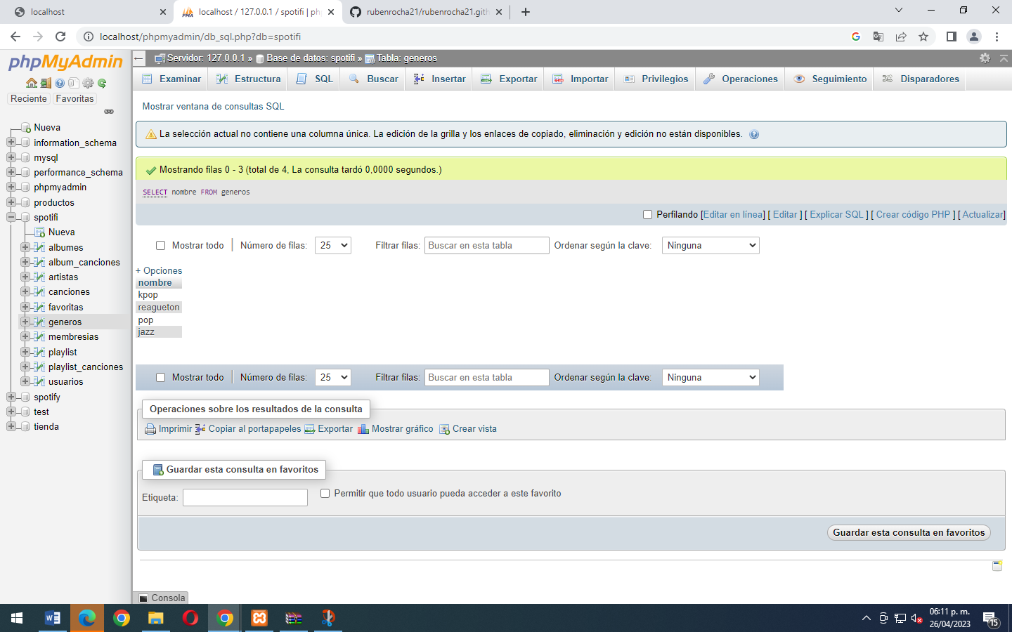

#4 Obtener el listado de todas las canciones

SELECT nombre FROM canciones

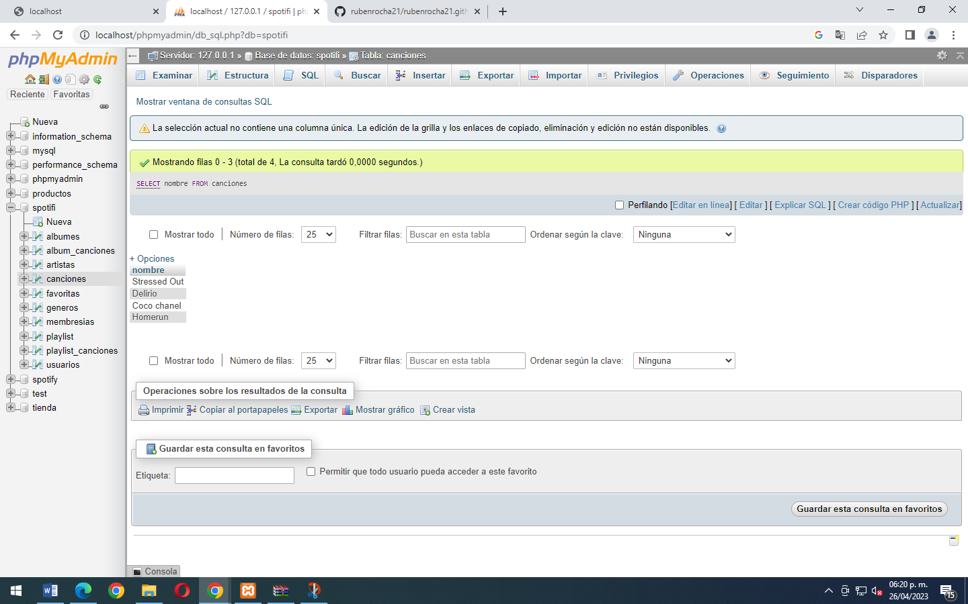

#5 Obtener el listado de todas las canciones que inicien con las letra A

SELECT * FROM canciones WHERE nombre LIKE ‘A%´

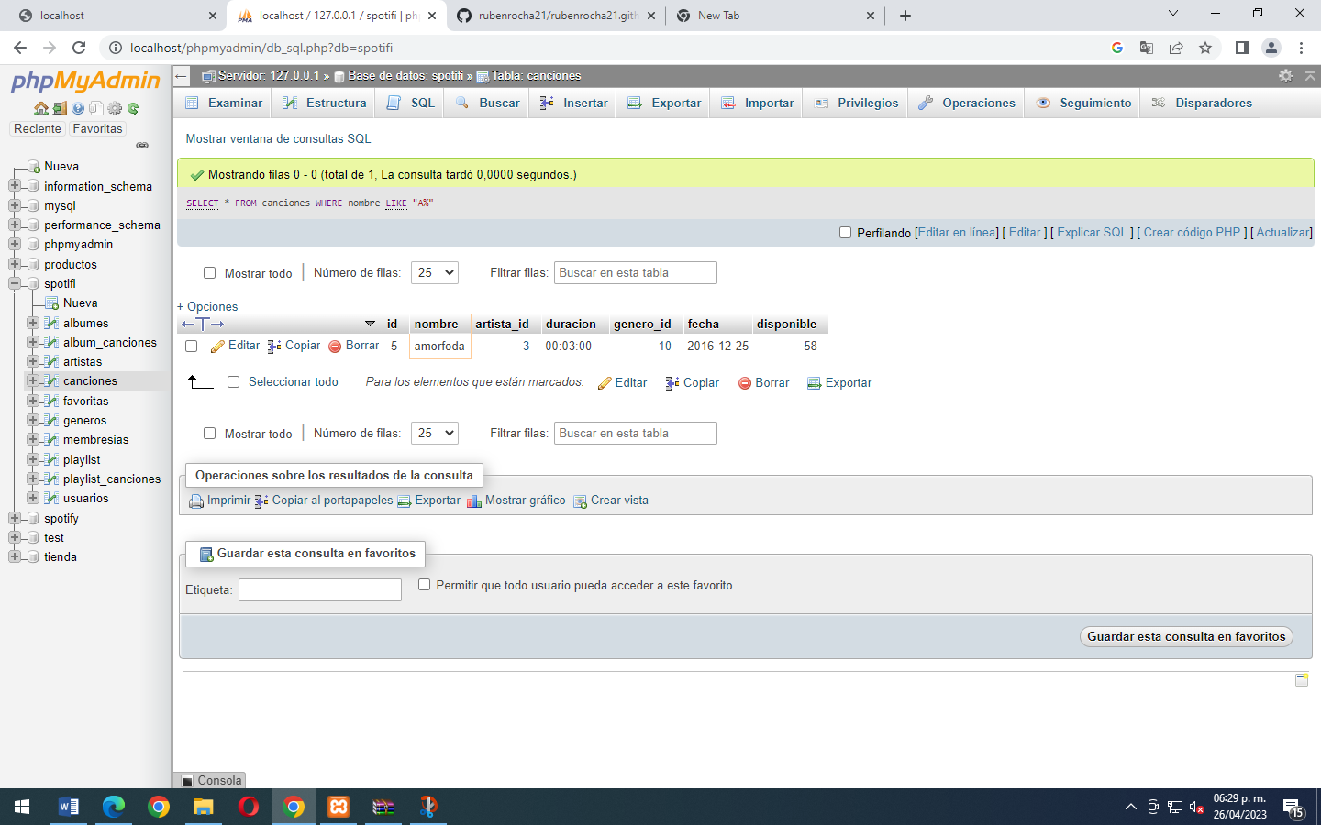

#6 Obtener el numero total de canciones que existen registradas

SELECT count(*) FROM canciones

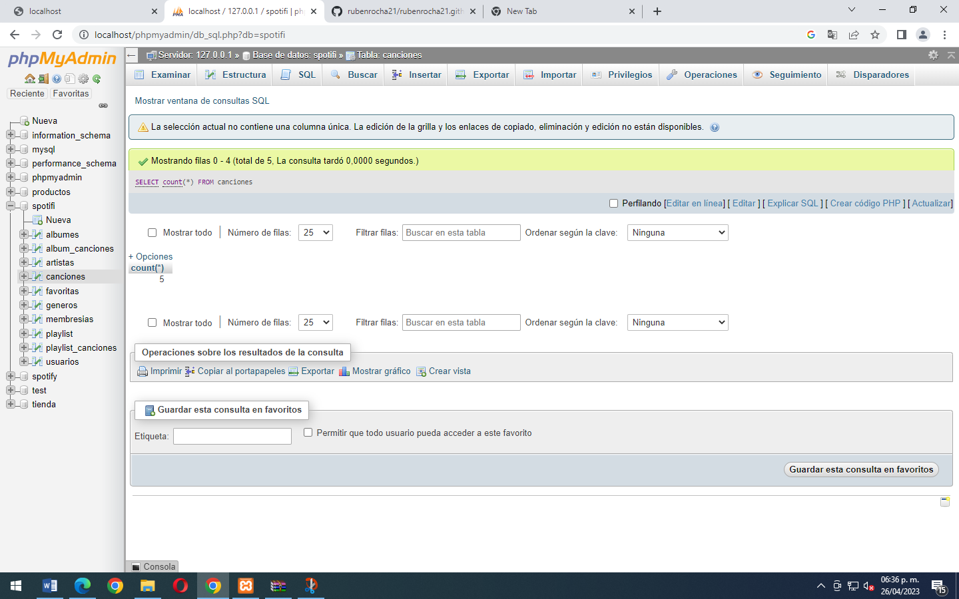

#7 Obtener el listado de todos los usuarios de la plataforma

SELECT nombre FROM usuarios

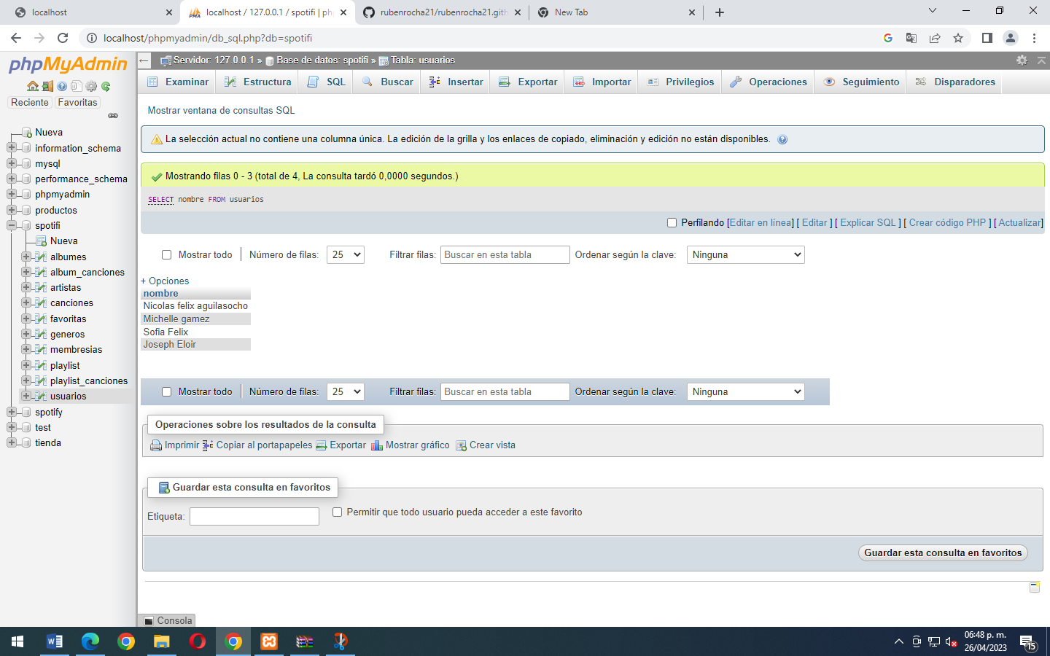

#8 Obtener el listado de los usuarios que tienen la membresía individual

SELECT * FROM usuarios WHERE membresía_id like”1%”

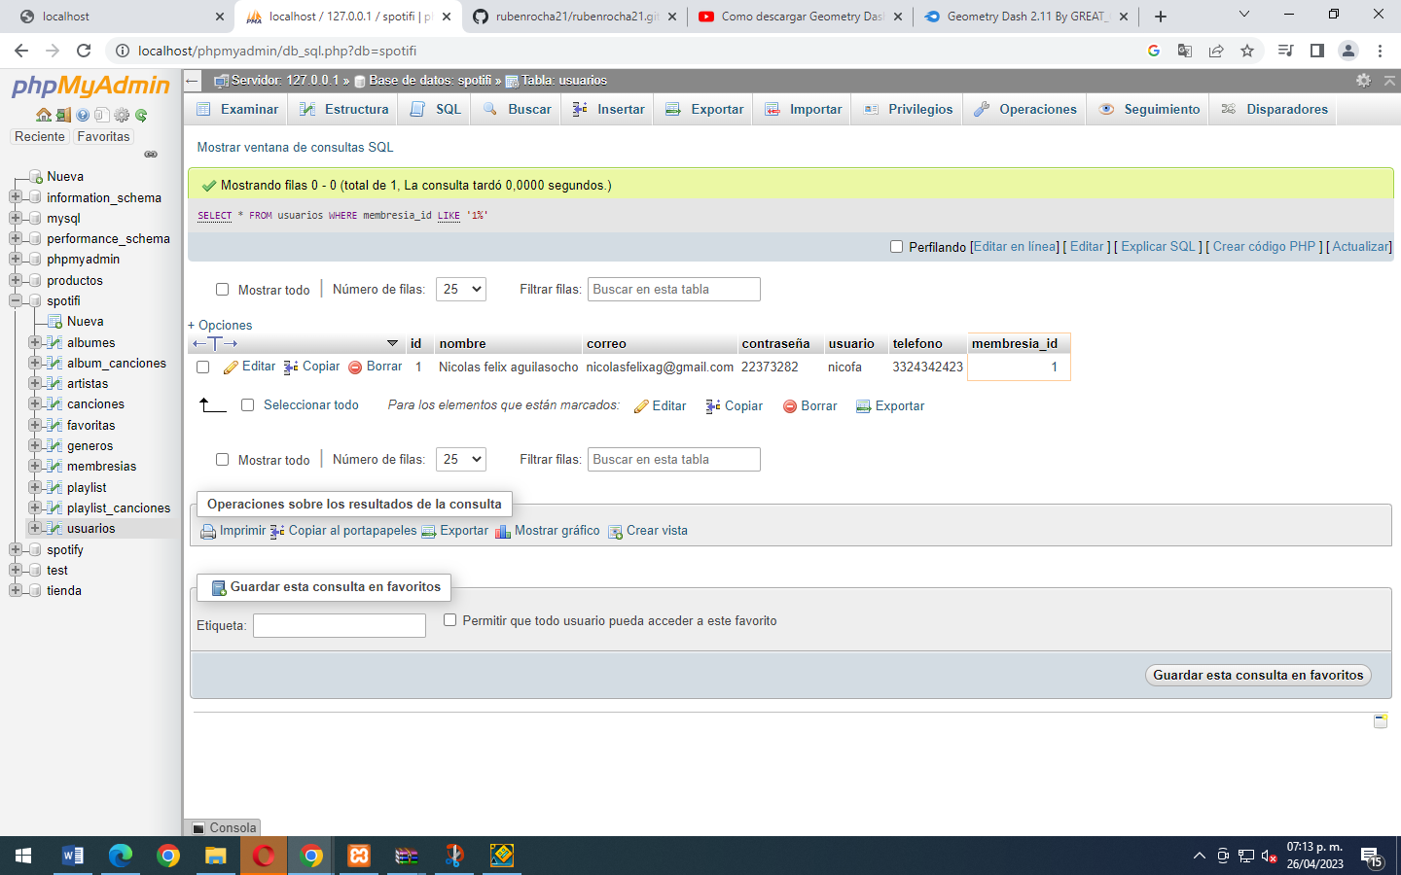

#9 Mostrar el total de usuarios que tiene la plataforma

SELECT count(*) FROM usuarios

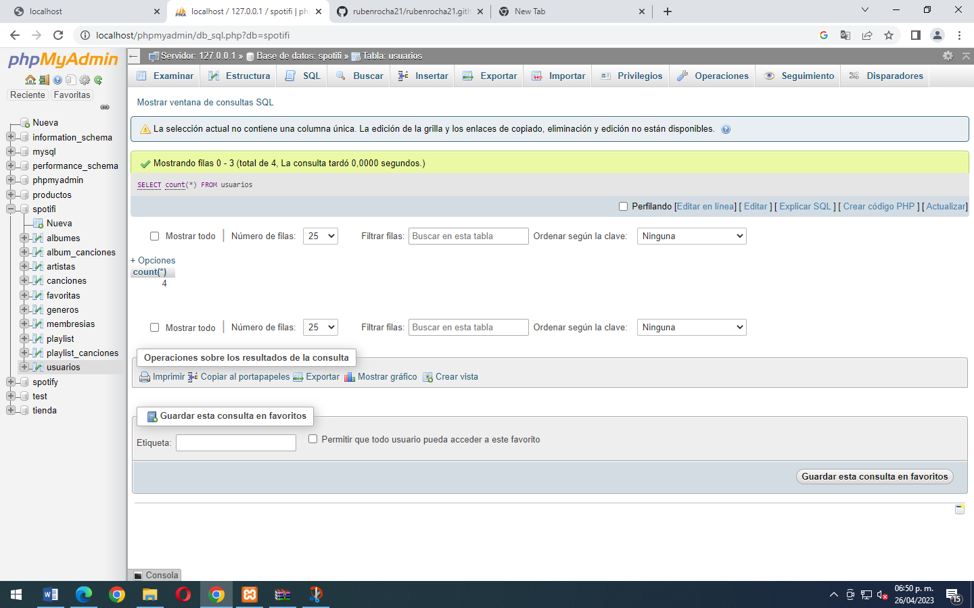

#10 Obtener el nombre y el correo de los usuarios que su nombre termine con la letra s

SELECT * FROM usuarios WHERE usuario LIKE ‘%s’

